**LAPORAN PRAKTIKUM GAME DEVELOPMENT**



**DOSEN PEMBIMBING :**

**Yusuf Fadlila Rachman, S.Kom., M.Kom**

Disusun Oleh :

FEBY VALERINA AMANDA (V3920023)

**PSDKU D3 TEKNIK INFORMATIKA MADIUN**

**SEKOLAH VOKASI**

**UNIVERSITAS SEBELAS MARET**

**2021**

Task

from direct.task.Task import Task

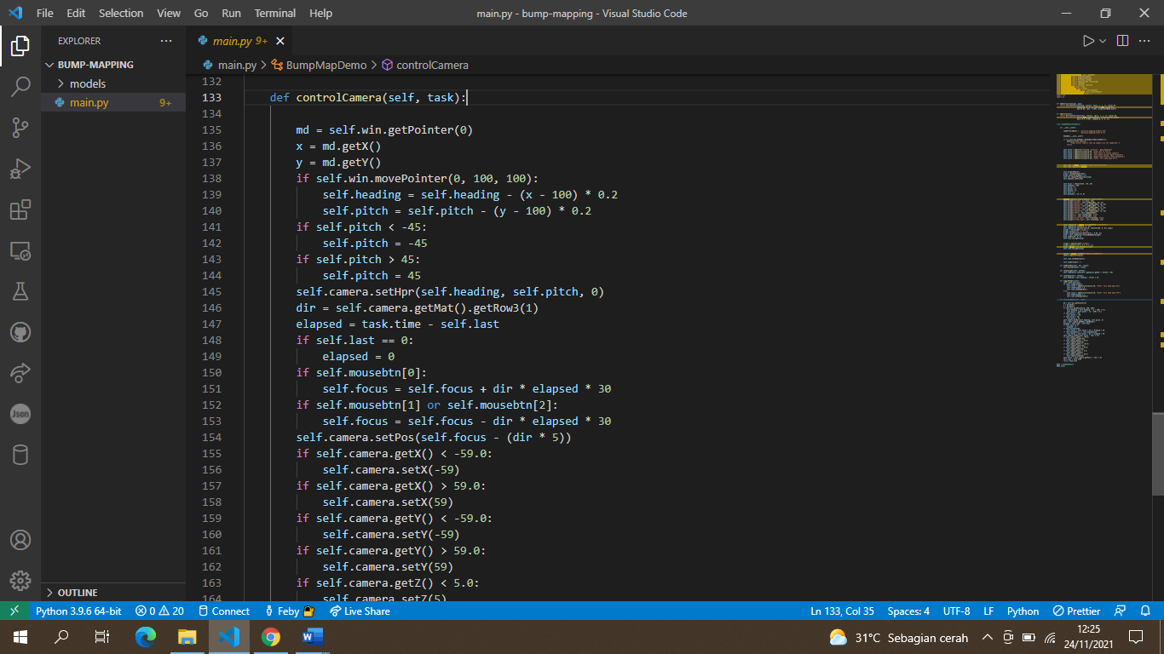

Event

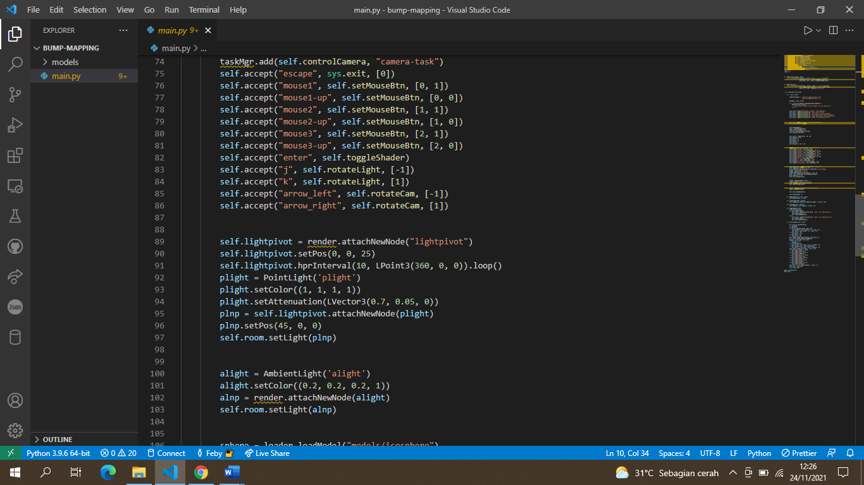

Task manager adalah sebuah utility uuntuk melakukan control terhadap suatu program, proses, dan service yang sedang aktif. Pada task manager juga terdapat counter untuk memonitor kinerja computer serta tersedia bermacam tab yang bekerja sesuai fungsinya.

Penggunaan Task Manaager

* taskMgr.add() untuk menambahkan task ke daftar task, alurnya yaitu dengan memasukkan nama fungsinya dan juga nama atributnya untuk task yang akan dibuat, setelah itu taskMgr.add() akan mengembalikan task semula untuk bisa dieksekusi oleh taskMgr.remove().